该项目已使用MIT开源协议（https://opensource.org/licenses/mit-license.php）开源，软件开源地址：<https://github.com/ijrys/WorldCreater>

# 文档规范

## 字体及样式使用规范

不使用非商用免费字体

中文使用思源黑体、黑体、隶书等免费字体

英文使用consolas

## 文档内编程语句规范

非必要情况下，不出现代码语句，只展示定义。

类型使用浅色标注(rgb(128,128,128))。

定义的名称使用加粗字体。

私有内容使用斜体。

方法定义，若参数列表为空，括号与函数名保持在同一行；若参数列表不为空，参数列表单独一行。。

代码使用“代码”格式。

如：

public static string Fun1()

private string Fun2

(string str, int start)

单独的代码块使用外侧框线框起来，配合表格使用的代码段（如模块具体功能中的方法的声明和解释）可忽略外框线

## 注释规范

可使用中括号括起来的内容对内容做注释，并对内容以浅色颜色(rgb(128,128,128))

如

[已完成][优先]文档自动更新模块

* 统一注释：

[WPF]：使用了WPF技术的模块

[static]：静态的模块

[i]：interface，接口

[a]：abstract，抽象类

[FE]：前端工厂（FrontEndFactory）相关

[BE]：前端工厂（BackEndFactory）相关

# 软件需求说明

## 开发目的

整合三维地形生成及环境模拟运算，为非精确的大规模地形建模工程提供便利，为快速的地形生成算法做实验性研究平台。 并且基于此软件提供的平台实验自行设计的随机趋势化地形生成算法，为以后的实验提供便利。

## 软件功能要求

提供一个统一的、易扩展的平台环境，为相关算法的实验、应用提供一个可行的环境。 Studio要有对工程、项目和相关资源管理能力。

算法分为前端工厂部分和后端工厂部分。前端工厂为地形生成器，该部分要通过接收一组设定值而产生一个合理的二维的高度数据，作为地形的高度信息。后端工厂要根据用户的设定和其他后端工厂的产出数据，对前端工厂产出的地形进行合理的环境模拟。

软件将实现前端工厂的随机趋势化算法和后端工厂中的空气流动模拟、降水模拟及生态系统模拟。 Studio要求能对工厂产出的数据进行整合，并且可以导出为三维模型或是二维贴图，以方便后续对产出数据的使用。

## 开发技术及软件运行目标环境

### 开发技术

* C# （C#7.0）
* WPF （WPF4.5）

### 开发环境

* .NET Framework （.NET Framework 4.7.2）
* Visual Studio 2017 Community 及兼容产品

### 软件运行目标环境

* .NET Framework 4.7.2 及兼容版本
* Windows 10 1607及后支持.NET Framework 4.7.2及WPF的操作系统
* 显示器800 * 600 及更大分辨率
* 内存：剩余1G以上可用的内存空间
* 磁盘：剩余2G以上可用的磁盘空间，磁盘可读写

## 参考文献

《WPF编程宝典——使用c#2012和.NET 4.5》（第4版） （清华大学出版社 [美]Matthew MacDonald 著，王德才 译）

## 相关链接

* C#7.0

<https://docs.microsoft.com/zh-cn/dotnet/csharp/whats-new/csharp-7>

* WPF4.5

<https://docs.microsoft.com/zh-cn/dotnet/framework/wpf/getting-started/whats-new>

* .NET Framework 4.7.2 Download Page

<https://dotnet.microsoft.com/download/dotnet-framework-runtime/net472>

* Visual Studio

<https://visualstudio.microsoft.com/zh-hans/>

* MIT开源协议

<https://opensource.org/licenses/mit-license.php>

# 软件逻辑设计

## 工程管理逻辑

软件工程逻辑为树形分层逻辑，根节点为工程节点（Project）。工程节点下分为多个工作节点（Work），每一个工作节点对应一个地形从生成到最终的环境模拟演变结束的整个过程。在同一工程内的各个工作是相互关联而又相互独立的，他们既可以是同一个项目的不同部分的地形，也可以通过更强大的合成器将多个地形合成到一起，实现更加复杂的效果控制。

工作分为图片资源管理器、前端工厂和后端工厂。图片资源管理器管理整个工作过程中产生的图片资源，进行统一管理。其他节点只能通过引用这些资源来进行图片资源的分类。

## 功能使用操作流程及方式

用户通过鼠标、键盘进行输入，并通过ui界面获得操作输出。

使用统一的ui平台对算法功能进行整合，用户通过控制ui平台来实现对算法的调用和数据的获取。

各算法按照算法目的分为五大部分，对应于工作的五个步骤。使用流水线工作方式，只有在依赖的前一工作点完成工作后才可使用当前工作点。

流程示意如下：

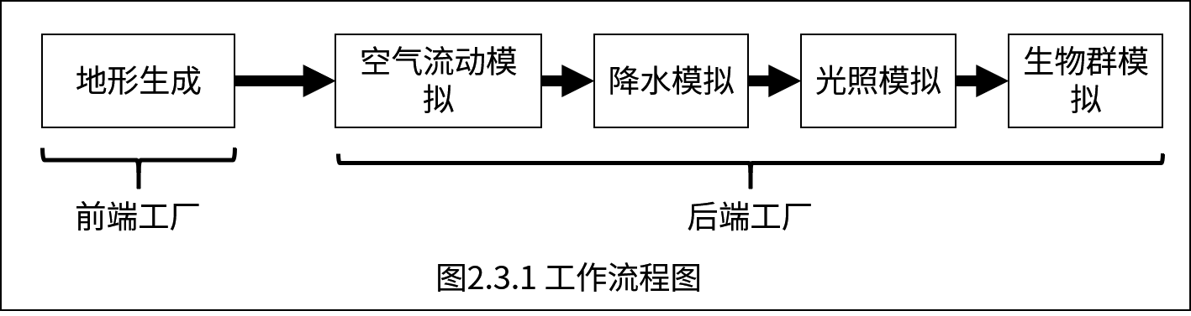

同一节点只依赖之前节点产生的数据，不依赖之前节点的数据生成算法类型，故可根据需求自行选择合适的算法或自行扩展。

# 软件数据存储结构及节点逻辑结构定义

## 工程文件存储格式

工程涉及到两种文件存储，为工程文件和工作文件。

### 工程文件

工程文件后缀名为mriwcpro（MiRaI World Creater Project），以标准xml文档格式存储。

工程文件记录了工程的基本信息（GUID、工程名）和工程拥有的工作信息（GUID、工作所在的文件夹、工作文件名，工作名）。

工程文件内容具体定义如下：

<project guid="[工程GUID]" name="[工程名称]">  
 <work guid="[工作1GUID]" dictionary="[工作1存储文件夹]" file="[工作1文件]" name="[工作1名]" />  
 <work guid="[工作2GUID]" dictionary="[工作2存储文件夹]" file="[工作2文件]" name="[工作2名]" />  
</project>

如

<project guid="c99a3e2b-58eb-47e4-1234-85cf72f19deb" name="DemoPro">  
 <work guid="46a1d881-f42d-4a7e-4567-0123456789ab" dictionary="demowork" file="demowork.mriwcw" name="测试工作集" />  
</project>

### 工作文件

工作文件后缀名为mriwcw（MiRaI World Creater Work），以标准xml文档格式存储。

工作文件记录了工作的基本信息（GUID）和工作拥有的图片资源(images节点)、工作的前端工厂信息、工作的后端工厂信息。

工作文件内容具体定义如下：

<work guid="[工作GUID]">  
 <images>  
 <image key="[资源1唯一键]" name="[资源1展示名称]" file="[资源1文件，根目录为工作文件夹下images文件夹]" description="[对资源1的描述信息]"/>  
 <image key="[资源2唯一键]" name="[资源2展示名称]" file="[资源2文件，根目录为工作文件夹下images文件夹]" description="[对资源2的描述信息]"/>  
 </images>  
  
 <FrontEndFactory creater="[记录Creater的ProgramSet信息]">  
 <setting>

[该节点为相应类产生其具体内容]

</setting>

<Resault name="" value="[运算结果的存储文件]" imgrefkey="[用于展示的图片资源key]" />

</FrontEndFactory>

<BackEndFactory>

<AMNode creater="[后端工厂的ProgramSet]" state="[节点的状态]">

<Resault dataName="[运算结果的存储文件]" imgrefkey="[用于展示的图片资源key]" />

<Config>

[该节点为相应类产生其具体内容]

</Config>

</AMNode>

</BackEndFactory>

</work>

如

<work guid="54fe1651-5c29-45c5-9a31-379e4b18b100">

<images>

<image key="FE.RandomValue" file="eec6e1f3e0a64d4c97962b64bf67.png" description="前端工厂的随机值图" />

<image key="FE.HeightValue" file="36089b82aacb4afa97544c5d5d8c.png" description="前端工厂高度值图" />

<image key="BE.AM.Map" file="684083b24a3a4b08ab8aa9c6da1c.png" description="AtmosphericMotion Visual Map" />

</images>

<FrontEndFactory creater="MiRaI.RandomTend.RandomTend|0.1">

<setting>

<add key="blockSize" value="5" />

<add key="wbn" value="1" />

<add key="hbn" value="1" />

<add key="seed" value="2019" />

</setting>

<Resault name="" value="HeightValue" imgrefkey="FE.HeightValue" />

</FrontEndFactory>

<BackEndFactory>

<AMNode creater="MiRaI.BE.AM.SV|0.1" state="ok">

<Resault dataName="AtmosphericMotion Visual Map" imgrefkey="BE.AM.Map" />

<Config power="76" dir="NW" />

</AMNode>

<RMNode creater="MiRaI.BE.RM.SV|0.1" state="ok">

<Resault dataName="RainfallMotion Visual Map" imgrefkey="BE.RM.RIMap" riimgrefkey="BE.RM.RIMap" atimgrefkey="BE.RM.ATMap" />

<Config ri="4020" sl="0" />

</RMNode>

<SINode creater="" state="ready" />

<BINode creater="" state="unable" />

</BackEndFactory>

</work>

## 工程文件的物理存储逻辑

Project  
|-proj.mrimcproj [工程文件]  
|-Geo1  
| |-geo1.mrigeoproj [工作文件]  
| |-Images [工作中产生的图像资源]  
| | |-img1.png  
| | |-……  
| |-HeightValue [高度数据]  
| |-AtmosphericMotion Visual Map [空气流动数据]  
| |-RainfallMotion Visual Map [降数据]  
| |- [其他产生的过程数据]  
|-Geo2  
|-……

## 数据图结构定义

数据均为矩阵，内部操作时使用二维数组实现存储。

数组第一索引为行号，第二索引为列号，如下图(4.3.1)所示

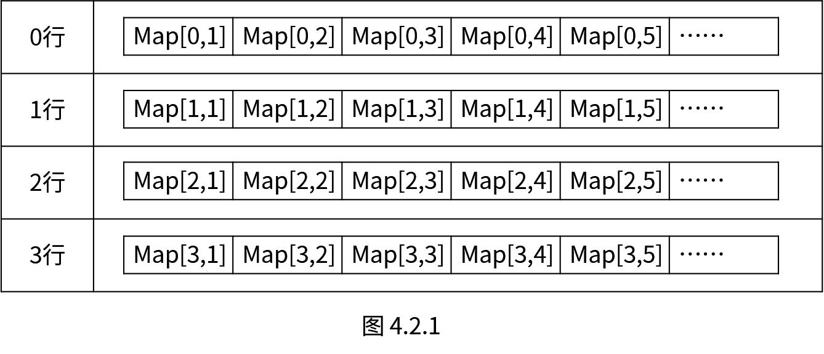

数据存储时先存储数据图宽、高(int_32)，再按行存储其中每一列数据。伪代码如下：

Write (map.Width);

Write (map.Height);

for (int h = 0; h < map.Height; h ++) {

for (int w = 0; w < map.Width; w ++) {

Write (map[h, w]);

}

}

数据图按0行在上，0列在左处理。方位上按上方为北，左方为西处理。

为了兼容各个流程，对于图的数据意义和长宽进行限制，规定如下：

* 生成的地形边长应均为n * 2k，n、k均为正整数，且k>=4。
* 高度图中每个点代表的是一个正方形块的角的高度，则高度图的数据数量为(a + 1) * (b + 1)，a、b分别为设定目标地图的长、宽。
* 后端工厂对数据的处理是基于块的，记录的是块的数据，则后端工厂生成的数据量应为 a * b，a、b分别为设定目标地图的长、宽。

## 工程的展示逻辑

软件中对用户展示一个逻辑树，来展示整个工程。用户通过对逻辑树的相应节点进行操作从而控制整个工程。

Project【不可点击】  
|-Geo1【工程设置】  
| |-RandomMap【随机数图】  
| |-HeightMap【高度图】  
| | |-SubMap子图1  
| | |-SubMap子图2  
| |-TerrainMap【地势图】  
| |-LaterFactory【后期工厂】  
| |-AirMotion【空气流动图】  
| |-Precipitation【降水】  
| |-【水域】  
| |-【生物群】  
|-Geo2  
| |-RandomMap【随机数图】  
| |-HeightMap【高度图】  
| |-TerrainMap【地势图】  
| |-LaterFactory【后期工厂】  
| |-AirMotion【空气流动图】  
| |-Precipitation【降水】  
| |-【水域】  
| |-【生物群】

# 运算结果数据类型定义及限定

* 涉及到的类型定义

|  |  |  |
| --- | --- | --- |
| 符号 | 描述 | 在c#中的符号 |
| int_32 | 有符号的32位整形 | int |
| unsigned_int_8 | 无符号的8位整形 | byte |

## 前端工厂

前端工厂产生数据为int_32类型的二维数组。

每一个数据指示相应点的高度。为了后续工作的需要，数据范围应为[-229,229-1]，即[-536870912, 53687091]

## 后端工厂AtmosphericMotion

空气流动模拟生成的数据应表示两个属性：流动的方向和速度

为了简化需求，速度为unsigned_int_8，与真实风力级别对应关系为真实风力=value/20

流动方向简化为9个方向，中心表示无风，枚举值为0，其他各方向以向西北方开始顺时针按序排列。枚举值具体见下图：

|  |  |  |
| --- | --- | --- |
| ↖（1） | ↑（2） | ↗（3） |
| ←（8） | ●（0） | →（4） |
| ↙（7） | ↓（6） | ↘（5） |

如空气向西北方流动（东南风），枚举值为1；空气向南方流动（北风），枚举值为6。

## 后端工厂RainfallMotion

降水模拟生成的数据应表示三个属性：降水强度、水深、水域类型。

降水强度为每单位时间降下1个全局高度单位的水，类型为int_32，但数据范围应在[0,2^20]甚至更小范围内的合理值。

水深表示当前区域的水体水深，类型为int_32，单位与全局同单位。

水域类型表示当前区域的水体类型，枚举值对应关系如下表：

|  |  |  |
| --- | --- | --- |
| 中文描述 | 枚举名 | 枚举值 |
| 陆地 | land | 0 |
| 江，河 | river | 1 |
| 湖 | lake | 2 |
| 海，洋 | sea | 3 |
| 沼泽，湿地 | marsh | 4 |

## 后端工厂SolarIlluminance

光照模拟输出为每个区域的光照辐射强度。数据类型为unsigned_int_8，数据范围为[0,255]。

## 后端工厂Biomes

生物群模拟主要依靠之前的数据对区域内生物类型进行判别，按照降水和光照条件，可大致分为以下八种陆地生物群，同时水域生物群可分为淡水水域和咸水水域两种。

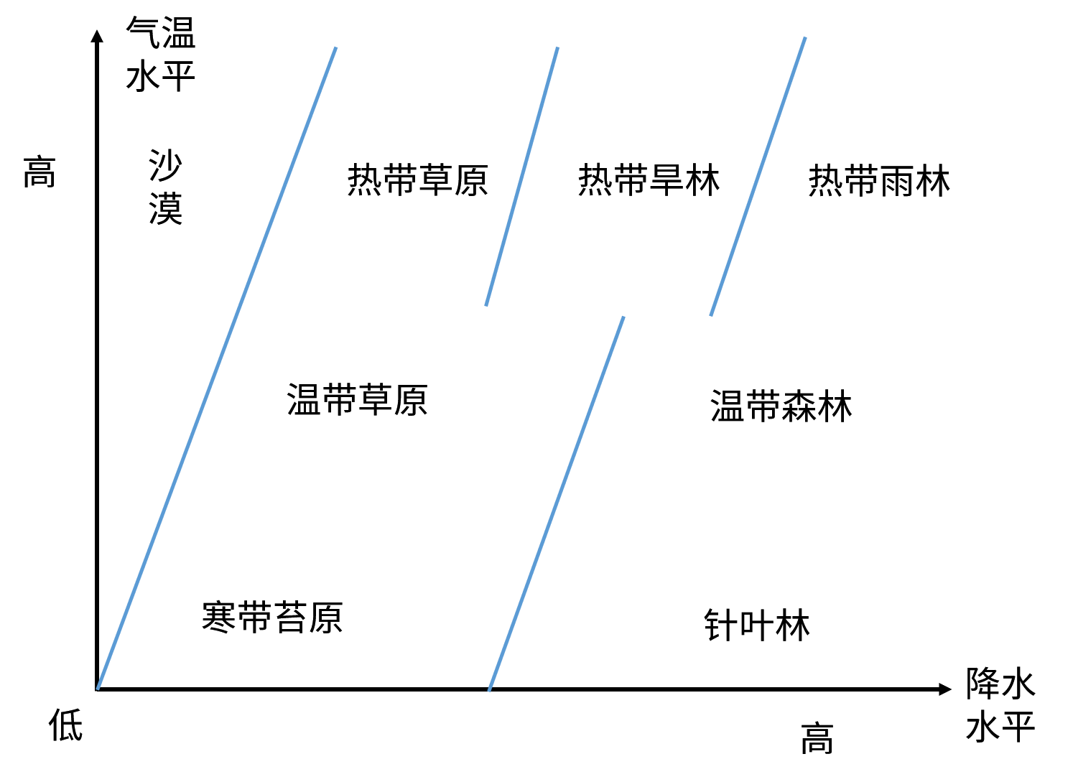

每种枚举值的关系如下表：

|  |  |  |
| --- | --- | --- |
| 中文描述 | 枚举名 | 枚举值 |
| 淡水水域 | FreshWater | 0b1_000_0000 |
| 咸水水域 | SaltWater | 0b1_001_0000 |
| 沙漠 | Desert | 0b0_000_0000 |
| 炎热草原 | TropicalSavanna | 0b0_010_0001 |
| 炎热旱林 | ThornForest | 0b0_010_0010 |
| 炎热雨林 | TropicalRainforest | 0b0_010_0011 |
| 温和草原 | TemperateGrassy | 0b0_001_0001 |
| 温和森林 | TemperateForest | 0b0_001_0010 |
| 冰雪苔原 | Tundra | 0b0_000_0001 |
| 针叶林 | ConiferousForest | 0b0_000_0010 |

# 软件模块划分及关系

## 模块功能简介

### WorldCreaterStudio

软件UI提供模块，将各模块功能整合提供完整的操作流程，是用户与WorldCreaterStudio_Core模块的桥梁。

### WorldCreaterStudio_Core

定义整个软件平台的核心算法、核心类，并为算法功能模块定义基本的开发接口，为整个平台的基础和各个组件联通的纽带。

### WorldCreaterStudio_Resouses

存储WorldCreaterStudio所使用到的资源。

### MiRaIUIProject

该模块为WPF框架的主题项目，基于WPF控件定义了一套视觉效果，现已独立为单独的项目，并已通过MIT协议开源。开原地址：<https://github.com/ijrys/MiRaIUIProject>

该模块为WorldCreaterStudio模块提供WPF程序的的UI样式。

### [FE]FrontEndFactorys.RandomTend

前端工厂相关算法的实现。随机趋势化算法核心代码。

### [BE]MiRaI.BE.AM.SingleValue

后端工厂空气运动模拟相关算法的实现。提供一个快速的、简单的实现，方便必要的需求和软件整体框架测试。

### [BE]MiRaI.BE.RM.SingleValue

后端工厂降水运动模拟相关算法的实现。提供一个快速的、简单的实现，方便必要的需求和软件整体框架测试。

### [BE]MiRaI.BE.SI.QuickCalculating

后端工厂光照强度模拟相关算法的实现。提供一个快速的、简单的实现，方便必要的需求和软件整体框架测试。

### [BE]MiRaI.BE.BI.QuickCalc

后端工厂生物群模拟相关算法的实现。提供一个快速的、简单的实现，方便必要的需求和软件整体框架测试。

## 模块依赖关系图

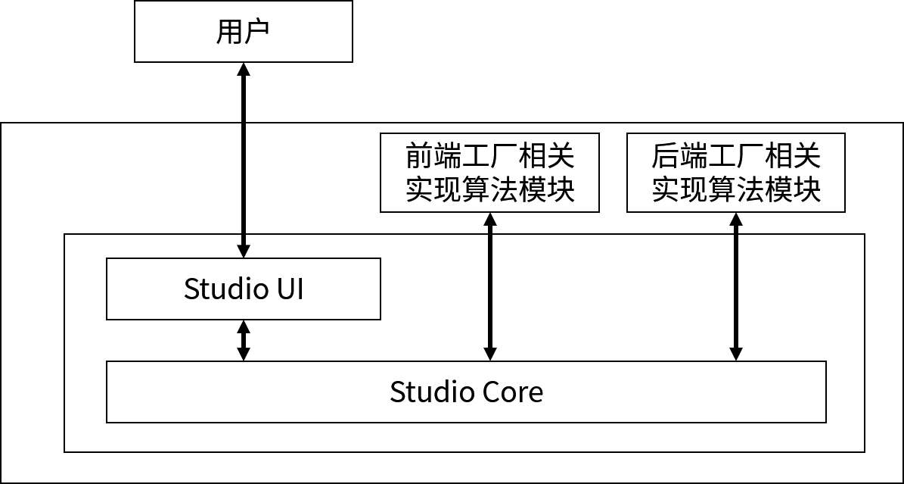

# 代码规范规约

## 命名风格

* 程序集、命名空间、类名、方法名、属性名使用UpperCamelCase风格，如FrontEndFactory
* 参数名、成员变量、局部变量使用lowerCamelCase风格，如inputName
* 私有字段使用下划线开始，如_nodeName
* 异常类命名使用Exception结尾
* 接口以I开头，以Able结尾，如IwriteToFileAble

## 代码格式

* 大括号的使用约定。

如果是大括号内为空，则简洁地写成{}即可，不需要换行；

如果是非空代码块则 左大括号前不换行，左大括号后换行。右大括号前换行。右大括号后还有else等代码则不换行；表示终止的右大括号后必须换行。

* 左右小括号和字符之间不出现空格。
* 缩进

级别缩进使用tab，统一级别的代码块应保证前边有相同数量的tab

内容缩进在使用tab实现级别缩进后按需使用空格进行内容对齐

* 换行

在一行代码过长时进行换行保证阅读方便。换行时应保证语句块不被拆分（如调用方法时不将方法名与参数列表拆在两行），调用操作符应跟在新行，其他操作符保持在旧行。

* 代码格式示例

public·static·void·Function·(int·id,

·····························string·name,

·····························string·nickName)·{

🡪 if·(id·<·10·&&

🡪 ····name·!=·null)·{

🡪 //·do·something

🡪 }·else·{

🡪 🡪 nickName.DoFun1('·')

🡪 🡪 ········.DoFun2("||")

🡪 🡪 ········.DoFun3();

🡪 }

}

# WorldCreaterStudio模块功能细则

## [static]Commands

Studio使用到的自定义命令

* 属性

|  |  |
| --- | --- |
| 声明 | 描述 |
| public static RoutedUICommand NewWork | 命令·新建工作 |
| public static RoutedUICommand NewProject | 命令·新建工程 |

## [static]Resouses/StoreRoom

存储Studio需要用到的一些资源，为前端绑定提供便利。

## [static]Resouses/Icons

提供所有用到的的图标资源。

资源存储在WorldCreaterStudio_Resouses模块中。

## [WPF]Resouses/ControlTemplates [WPF]Resouses/Theme

MiRaIUIProject模块提供的内容

## [WPF]Windows/MainWindow

主功能窗体

继承：Window

### UI设计

* 原型设计图

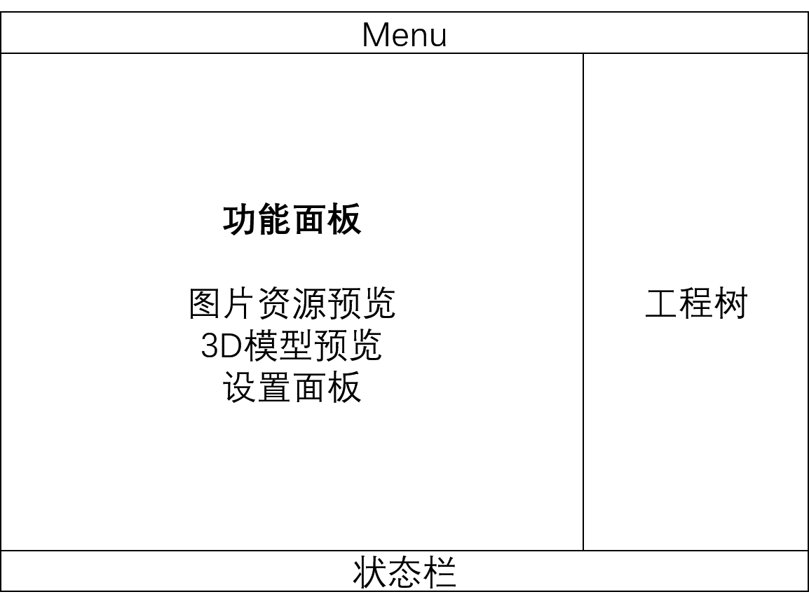

* 最终产品图

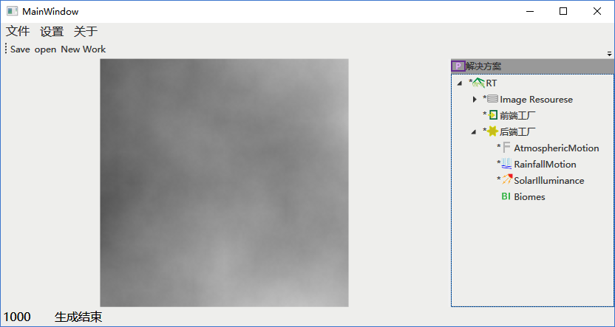

## [WPF]Windows/NewProject

新建工程、工作窗体 用于选择新建的工程、工作的类型，确定名称和存储位置等

* 继承：Window

### UI设计

* 原型设计图

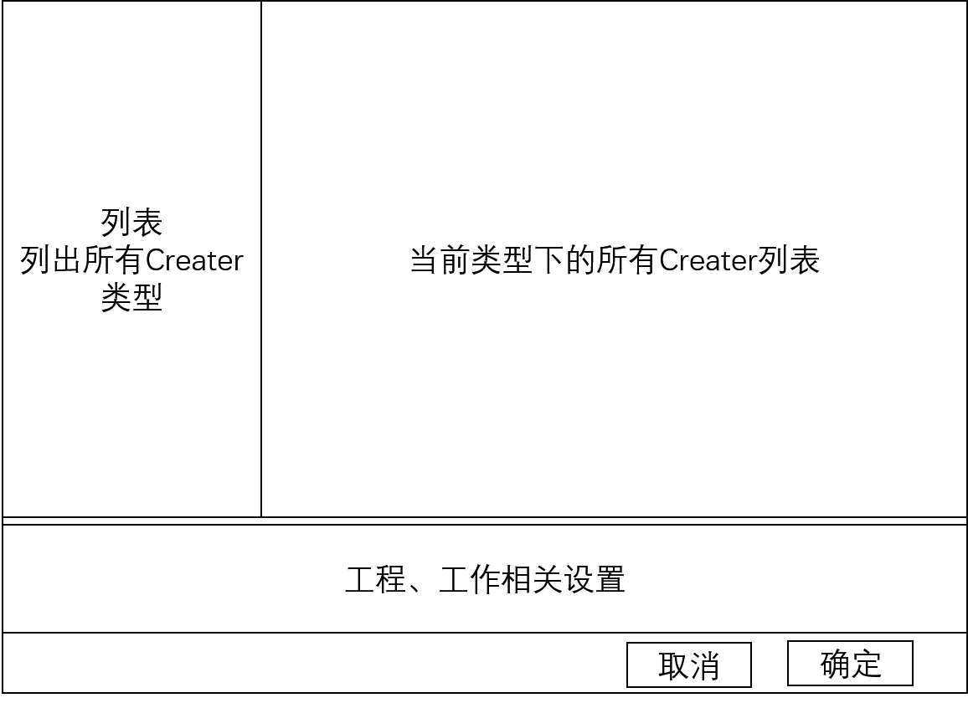

* 最终产品图

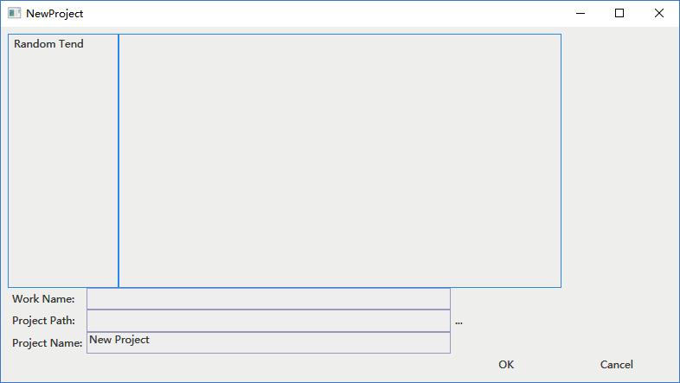

# ValueToImage模块功能细则

## 关于常见图片格式的说明

图片均使用点阵图操作，资源存储时使用无损压缩的png格式。为减少内存占用，产生的数据内存使用量尽可能小，即每像素占用的比特数尽可能少。以下的格式指像素格式。

|  |  |  |  |
| --- | --- | --- | --- |
| 名称 | 像素比特数 | 图片类型 | 描述 |
| BlackWhite | 1 | 黑白 | 二值化图片，仅可表示黑、白两色 |
| Gray2 | 2 | 灰度 | 灰度图像，随着每像素比特数增加可表示的中间色越多。 |
| Gray4 | 4 |
| Gray8 | 8 |
| Index1 | 1 | 索引颜色 | 索引格式。可索引2种颜色。 |
| Index2 | 2 | 索引格式。可索引4种颜色 |
| Index4 | 4 | 索引格式。可索引16种颜色 |
| Index8 | 8 | 索引格式。可索引256种颜色 |
| BGR32 | 32 | 真彩色 | 按照B、G、R、A三通道存储的图片，每通道256种值。BGR32会忽略A通道。因该软件需求不大，故不建议使用该种格式。 |
| BGRA32 | 32 | 真彩色，带透明通道 |

## [static]ValueToGrayImage

将前端工厂生成的高度数据转换为可视的灰度图，输出为Gray8格式或是Index8格式的图片。

实现要求：通过设定minValue、maxValue、minGray、maxGray实现将map中的值映射到目标灰度值中。其中map中value<=minValue的映射为minGray，value>=maxValue的映射为maxGray。

计算原理公式为：

$$\frac{resGray-minGray}{maxGray-minGray}=\frac{height-minValue}{maxValue-minValue}$$

得

resGray = minGray + (maxGray - minGray) * (height - minValue) / (maxValue - minValue)

## [static]ValueToColorImage

将高度数据转换为可视的彩色图，用于不同高度的较精确的检查。

输出为Index8格式的图片。

数据计算方法见ValueToGrayImage的原理。

## [static]AtmosphericMotionToImage

配合AtmosphericMotion的可视化值转换器。

数据分为若干边长为16*16的块，每个块内求平均值，展示每个块的平均值即可。

对每个块内的数据进行累加统计，得出9个方向的风力占比。按照对向相消的法则获得空气在两个正交的方向上的速度分量，进而算出块的风向和风力。

## [static]RainfallMotionToImage

配合RainfallMotion的可视化值转换器。

因为RainfallMotion计算器生成的数据的三个分量在表示时并无相关性，故该部分需要分别实现对三个分量的可视化转换。

降雨强度的结果输出建议为Gray8格式、Index8格式。

区域类型图输出建议为Index4格式。

水深图输出建议为Gray8格式、Index8格式。

## SolarIlluminance

配合SolarIlluminance的可视化值转换器。

输出建议为Gray8格式或是Index8格式。

## BiomesToImage

配合BiomesToImage的可视化值转换器。

输出建议为Index8格式。

# BackEndFactorys/AtmosphericMotion/MiRaI.BE.AM.SingleValue模块功能细则

## SingleValue

使用单值快速填充的空气运动模拟器。

继承：IatmosphericMotionCalculaterAble

* 基本算法：

使用用户设定的值填充所有区域，实现思路为双层for循环。

## SingleValueConfig

记录SingleValue进行模拟所需要的配置数据

继承：IAtmosphericMotionConfigAble

## SingleValueFactory

用于生成SingleValue和SingleValueConfig的工厂类。

* 配置面板

原型设计：

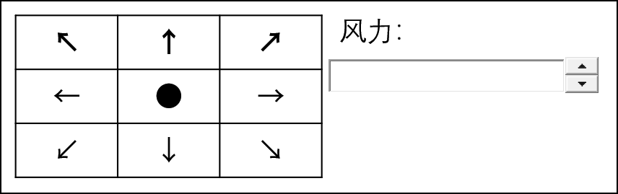

实现效果：

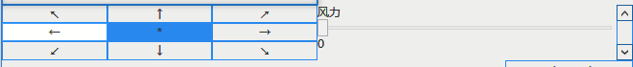

# BackEndFactorys/RainfallMotion/MiRaI.BE.RM.SingleValue模块功能细则

## SingleValue

使用单值快速填充的降水运动模拟器。

继承：IrainfallMotionCalculaterAble

* 基本算法

对于降水强度，按照用户设定填充所有区域

水深计算：若地形高度低于设定的水平面值，水深为水平面高度- 地形高度，否则水深为0。

根据水深设置水域类型。

## SingleValueConfig

记录SingleValue进行模拟所需要的配置数据

继承：IRainfallMotionConfigAble

* 配置面板

原型设计：

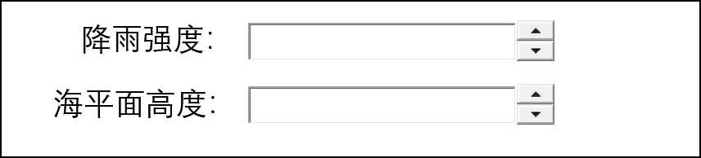

实现效果：

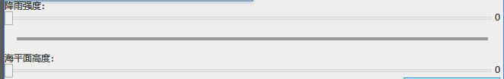

## SingleValueFactory

用于创建、获取相应的Calculater和Config的工厂类

继承：IRainfallMotionCalculaterFactoryAble

# BackEndFactorys/SolarIlluminance/MiRaI.BE.SI.QuickCalculating模块功能细则

## QuickCalculating

利用法线快速模拟光照强度模拟器。

继承：IsolarIlluminanceCalculaterAble

* 基本算法原理

对每个区域计算中点值（四角高度的平均值），将区域分为4块，分别计算四个区域的强度值，取强度值的平均值做最终结果。

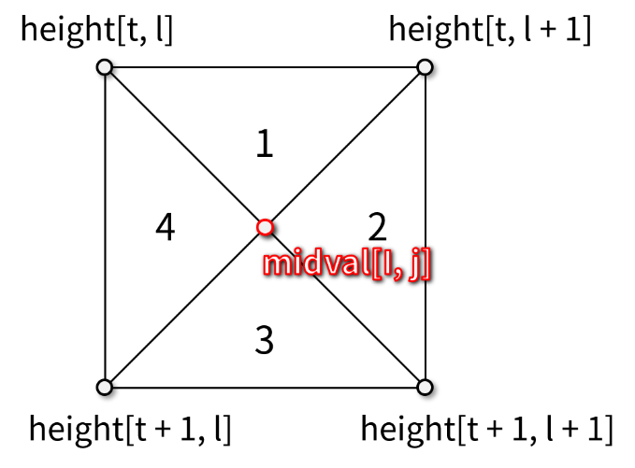

每个区域的强度计算使用直线与平面夹角的计算方式，取夹角的cos值即可得到[0,1]之间的值，再乘255得出结果。

计算过程中使用double作为过程变量类型。

## QuickCalculatingConfig

记录QuickCalculating进行模拟所需要的配置数据

继承：IsolarIlluminanceConfigAble

* 配置面板

原型设计：

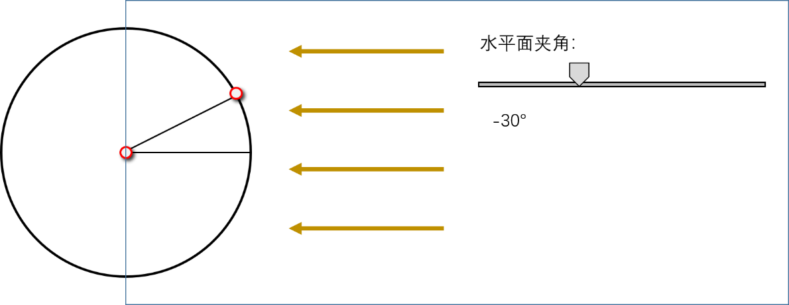

## QuickCalculatingFactory

用于创建、获取相应的Calculater和Config的工厂类

继承：IRainfallMotionCalculaterFactoryAble

# BackEndFactorys/Biomes/MiRaI.BE.BI.QuickCalc模块功能细则

## QuickCalc

根据已有快速模拟光照强度模拟器。

继承：IBiomesCalculaterAble

温度指数计算方式如下：

tempIndex = SIRes[i,j] – height[i,j] * scale

湿度指数计算方式如下：

RMRes[i, j].RainfallIntensity * scale - tempIndex

温度、降水与结果对应表：

|  |  |  |  |  |
| --- | --- | --- | --- | --- |
| 温度指数 | 气候类型 | 湿度指数 | 生物群类型 | 枚举值 |
| (-oo,10) | 寒带 | (-oo,0) | 寒带沙漠 | Desert |
| [0,30) | 冰雪苔原 | Tundra |
| [30,+oo) | 针叶林 | ConiferousForest |
| [10,25) | 温带 | (-oo,5) | 沙漠 | Desert |
| [5,100) | 温和草原 | TemperateGrassy |
| [100,+oo) | 温和森林 | TemperateForest |
| [25,+oo) | 热带 | (-oo,10) | 沙漠 | Desert |
| [10,90) | 炎热草原 | TropicalSavanna |
| [90,180) | 炎热旱林 | ThornForest |
| [180,+oo) | 雨林 | TropicalRainforest |

## QuickCalcConfig

记录QuickCalc进行模拟所需要的配置数据

继承：IbiomesConfigAble

## QuickCalcFactory

用于创建、获取相应的Calculater和Config的工厂类

继承：IbiomesCalculaterFactoryAble

# FrontEndFactorys/RandomTend模块功能细则

## RandomTendCreater

随机趋势化地形生成算法

继承：MapCreater

* 算法基本原理

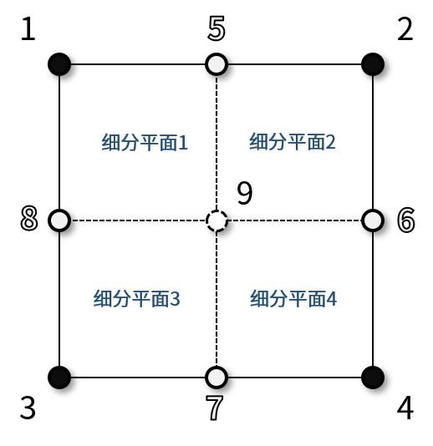

0. 如图，对区域的角点（点1、2、3、4）进行随机，获得区域的大体高度趋势。

1. 对边上中点（点5、6、7、8）进行高度值计算，方式为边上角点的平均值加随机值，即[5] = ([1] + [2]) / 2 + random，6、7、8同理。

2. 对中心点利用于边上中点类似的的方式确定高度，公式为[9] = ([5] + [6] + [7] + [8]) / 4 + random。

这样一个平面会被细分为四个平面，每个平面再递归地进行步骤1、2，直到细分区间达到要求。

因为递归算法会有数据初始化问题【如递归计算平面1时要先确定确定点1、5、8、9的值，递归平面2时要先确定点5、2、9、6的值，对于点5、9来说计算顺序并不容易确定】，故采用循环方式逐层计算。

## RTConfiguration

RandomTendCreater的配置类型

继承：Configuration

* 配置面板

原型设计

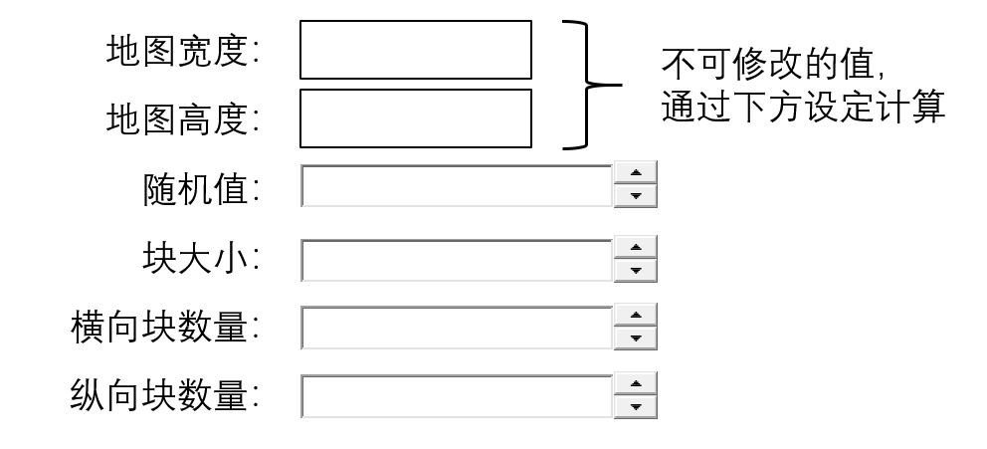

实际效果

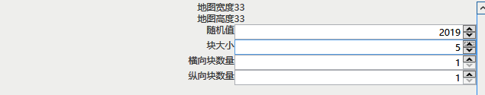

## RandomTendCreaterFactory

用于创建、获取相应的MapCreater和Configuration的工厂类

继承：MapCreaterFactory

# WorldCreaterStudio_Core模块功能及重要模块细则

## 子命名空间或逻辑文件夹功能描述

* ListNode

逻辑节点文件夹，内部元素直接存在于WorldCreaterStudio_Core命名空间下。逻辑节点类型，提供主功能节点和逻辑节点接口。

* MapCreater

FrontendFactory的Creater相关基类的定义。

* FrontendNode

用于定义FrontendFactory的相关节点。

* BackendNode

BackendFactory的逻辑节点的相关定义，内包含AtmosphericMotion、RainfallMotion、SolarIlluminance、Biomes四个文件夹，用以区分四个过程的节点。

* Resouses

资源节点和资源管理管理节点的定义。

* StoreRoom

应用储藏室，存储各种注册到应用中的数据。

* Tools

各种工具类。

* Exceptions

用于定义所有所有应用可能用到的异常类型。

## [I]ListNode/IWorkLogicNodeAble

表示在程序中的逻辑节点，用以搭建层级逻辑关系。

继承：INotifyPropertyChanged

### 字段和属性

|  |  |  |  |  |  |
| --- | --- | --- | --- | --- | --- |
| 名称 | 类型 | 可赋值 | 可获取 | 默认值 | 描述 |
| Work | Work | N/A | T |  | 获取节点所在的工作 |
| ShowPanel | ControlTemplate | N/A | T |  | 获取节点可展示的面板 |
| NodeName | string | N/A | T |  | 获取节点在工程树形图中的展示名称 |
| Icon | ImageSource | N/A | T |  | 获取节点在工程树形图中的展示图标 |
| Childrens | ObservableCollection  <IWorkLogicNodeAble> | N/A | T |  | 获取节点的子节点 |
| Changed | bool | N/A | T |  | 获取节点是否有值发生了改变 |

### 事件

#### NodeValueChanged

event NodeValueChangedEventType NodeValueChanged

节点值发生改变事件，用于通知需要保存

### 方法

#### XmlNode

XmlElement XmlNode(XmlDocument xmlDocument, bool save = false)

获取节点的XML节点

|  |  |
| --- | --- |
| xmlDocument | XML节点所在文档的根节点 |
| save | 是否为保存动作 |

### 主要节点规划

#### ListNode/Project

表示一个工程

对于工程文件的存储信息详见工程文件格式及存储结构=>工程文件格式

继承：IworkLogicNodeAble

* 该节点没有可用于展示的面板。

#### ListNode/Work

表示一个工作

继承：IWorkLogicNodeAble, InotifyPropertyChanged

Work是一个工作流程的最小完整管理节点，用于管理一个工作的所有内容，包括资源和流程。

#### ListNode/FrontEndFactory

前端工厂管理节点。

继承：IworkLogicNodeAble

* 展示面板原型设计

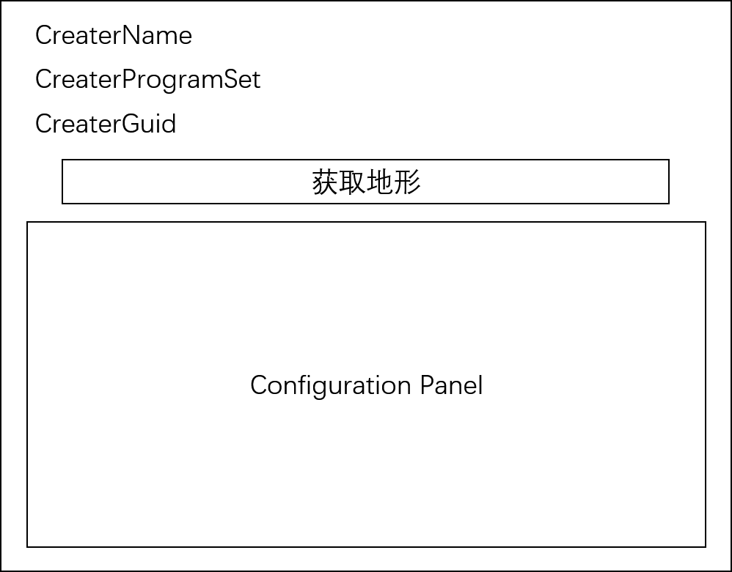

#### ListNode/BackEndFactory

后端工厂管理节点。

继承：IworkLogicNodeAble

* 展示面板原型设计

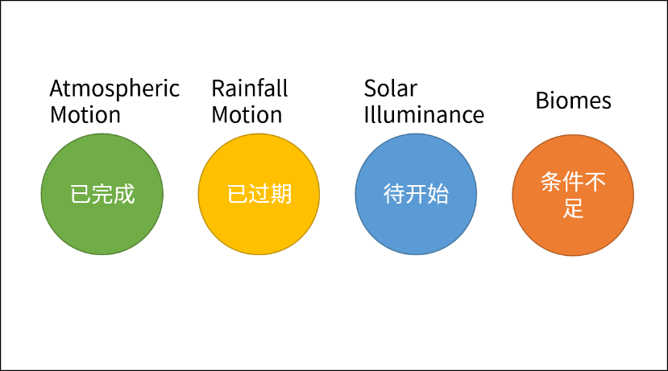

#### Resouses/ImageResourceManager

管理工作的全部图片资源，通过key进行图片索引和资源获取。

图片的key值在工作内唯一，与文件存储名称可以不相同。

* 该节点没有展示面板

## ListNode/IDataCalculaterAble

后端工厂的模拟及数据生成器接口。

后端工厂相应算法的封装类必须实现该接口。

### 字段和属性

|  |  |  |  |  |  |
| --- | --- | --- | --- | --- | --- |
| 属性名 | 属性类型 | 可赋值 | 可获取 | 默认值 | 描述 |
| CreaterName | string | N/A | True | N/A | 获取或设置Creater的名称 |
| CreaterProgramSet | string | N/A | True | 获取Creater所在的ProgramSet。ProgramSet为Creater能力的唯一标识，ProgramSet相同的Creater将认定为实现效果相同 |
| CreaterGuid | Guid | N/A | True | 获取Creater类的GUID |

### 事件

#### OnProcessingChanged

event DataCalculatingProcessingEventType OnProcessingChanged

节点运算过程进度更新时事件

## ListNode/IDataCalculaterConfigurationAble

后端工厂的模拟及数据生成器的设置类接口。

后端工厂相应的类必须实现该接口。

继承：INotifyPropertyChanged

### 属性

|  |  |  |  |  |  |
| --- | --- | --- | --- | --- | --- |
| 属性名 | 属性类型 | 可赋值 | 可获取 | 默认值 | 描述 |
| ShowPanel | ControlTemplate | N/A | True | N/A | 获取与Configuration相配套的PanelTemplate |

### 事件

#### ValueChanged

event NodeValueChangedEventType ValueChanged

配置类中值发生改变时事件。

### 方法

LoadFromXMLNode

void LoadFromXMLNode (XmlElement xmlnode)

从XML节点中加载数据

|  |  |
| --- | --- |
| xmlnode | 信息来源节点 |

XmlNode

XmlElement XmlNode (XmlDocument xmlDocument, bool save = false)

获取节点的XML描述节点。

|  |  |
| --- | --- |
| xmlDocument | XML节点所在文档的根节点 |
| save | 是否为保存动作 |

## ListNode/IDataCalculaterFactoryAble<CalcT, ConfigT>

where CalcT : IDataCalculaterAble

where ConfigT:IDataCalculaterConfigurationAble

IDataCalculaterAble和IDataCalculaterConfigurationAble的生成工厂。

### 属性

|  |  |  |  |  |  |
| --- | --- | --- | --- | --- | --- |
| 属性名 | 属性类型 | 可赋值 | 可获取 | 默认值 | 描述 |
| DisplayName | string | N/A | True | N/A | 数据生成及模拟器的展示名称 |
| DisplayType | string | N/A | True | 数据生成及模拟器的展示时的所属类型 |
| CalculaterProgramSet | string | N/A | True | 数据生成及模拟器的程序集名称 |
| CalculaterGuid | Guid | N/A | True | 数据生成及模拟器的GUID |

### 方法

#### GetACalculater

CalcT GetACalculater ()

获取一个Calculater

#### GetAConfiguration

ConfigT GetAConfiguration ()

获取一个适用的Configuration

# WorldCreaterStudio_Resouses模块功能及重要模块细则

该模块存储了程序的图标等二进制资源，为纯粹的资源模块。

# ValueTo3DModel块功能及重要模块细则

该模块提供将生成的结果转换为3D模型的方法。

模型使用标准的fbx的实现，使用三角面。

## [static]HeightToModel

### GetModelWithSubdivide

public static MeshGeometry3D GetModelWithSubdivide (int[,] heightmap)

将高度数据转换为3D模型，并带有细分。

* 基本思路

如下图对每一个块进行一次中间值计算，将一个正方形区域分为四个三角形。



存储时点按行相间隔顺序存储，如下图所示

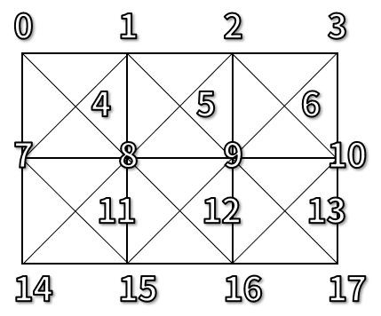

先规定如下数值：

width：图的宽。

对于height[t,l]可有如下计算公式：

id = (width * 2 – 1) * t + l

对于midval[t,l]可有如下计算公式：

id = (width * 2 – 1) * t + width + l

# 软件测试内容概要

## 新建工程

### 基础测试

#### 新建工程

Work Name：RTTest

Project Name：New Project

* 确保过程中没有程序崩溃。

#### 新建地形

以默认值创建地形。

* 确保过程中没有程序崩溃。
* 检查生成过程是否正常
* 检查图片资源是否正确生成

#### 保存工程

将工程保存到磁盘中。

* 确保过程无崩溃
* 确保工程文件、图片资源及数据数据资源已存储在磁盘中

#### 打开工程

检查工程是否完好。

* 图片资源是否完整
* 前端工厂生成器是否正确选择
* 前端工厂生成配置是否正确

#### 配置保存

调整生成设置，生成地形，保存工程，打开工程，检查工程是否完好。

* 确认配置是否正确存储，并正确加载

#### 多工作新建保存测试

新建工作

Work Name为RTTest2

修改RTTest2的生成配置，保存工程。

* 确保新建界面的Project Path和Project Name正确加载，并不可更改。
* 确保过程没有异常出现

#### 多工作打开测试

打开工程

* 确保过程中没有崩溃
* 确认工作名正确
* 确认配置正确

### 后端工厂测试

打开工程New Project

#### AMNode测试

选择相应节点，选择默认运算器，以默认配置生成数据。

* 确保过程中没有产生崩溃
* 检查后端工厂节点中相应节点状态是否正确
* 检查图片资源正确生成
* 检查可视化面板功能正确

保存工程

* 确保过程无异常
* 确保相关资源被保存到磁盘

打开工程

* 确保过程无异常
* 确认数据被正确加载
* 确认配置被正确加载

## RMNode测试、SINode测试、BINode测试类比AMNode测试

# 总结汇报

## 本版出现的问题

使用abstract class实现oop的开发，但因为abstract class天然的限制，导致代码自由度低，实现困难。

应用前后端使用数据绑定进行数据管理，但是部分功能前后端耦合程度依旧过高。

部分功能设计时耦合太高，降低了自由度，特别是在数据可视化相关的功能上，用户没有可选择的方式。

主要功能基本基本实现，但许多功能依旧欠缺。

## 下版改进

#### 面相全异步的设计

所有计算工作以异步形式完成。为实现异步中的程序前后端同步，需要对框架进行重新设计。

#### 以interface取代abstract class

使用c#8作为主要的交互逻辑开发语言，使用接口和接口方法实现类的继承关系，使代码逻辑更清晰、更自由。

#### 更自由的工作流程

将可视化模块与生成器解除绑定，生成器将不再参与可视化过程，由用户选择可视化转换器进行值转换。

工作将不再与地图生成器绑定，之后将可以自由更换工作的所有设定。

#### 更强大的内容组织管理

使用更强大的uri取代现行的path，提供更丰富、强大的数据管理方案。